שני גלבוע ו- Petite Fleur
"הדרך אל הכפר" - 2024
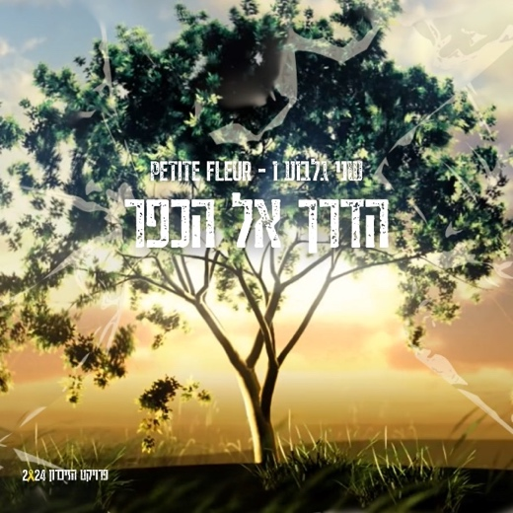

מילים: יורם טהרלב| לחן: נורית הירש
עיבוד והפקה מוסיקלית: מני אבן חיים

קרוב ל-40 שנה לאחר צאת השיר "הדרך אל הכפר" אותו ביצעה במקור רבקה זוהר, משחררים שני גלבוע וההרכב "Petite Fleur" גרסה חדשה לשיר, המתכתבת עם רוח התקופה הסוערת שעוברת על כולנו מאז ה-7 לאוקטובר.
העיבוד המינימליסטי מפנה מקום לטקסט של יורם טהרלב, שנדמה כאילו נכתב על כל מה שחווינו כאן מאז אותה שבת שחורה וארורה: שכול, אובדן, חטיפות, עקירה, געגוע, כאב...לצד כל אלה יש בו גם תקווה לתקומה, שנקום מעפר ונשוב אל אשר שנחרב.
הביצוע של השיר חשוף, שברירי ופגיע - קצת כמו כולנו בחצי השנה האחרונה, ותיקתוק השעון שפותח את השיר - לא משאיר מקום לספק באשר לזמן שאוזל לעומת הזמן שכבר חלף...
בתפילה שלא נדע עוד צער,
שישובו לגבולם כל החטופות והחטופים,
שישובו חייליינו לביתם בשלום,
ושפצועיינו יחלימו במהרה.

לפרטים נוספים:
0544655940 | Shanigilbo@gmail.com | אבן חיים הפקות מוסיקה

